輔英科技大學學輔活動成果報告表

活動名稱 |  |  | 社長會議 |  |  |  |  |  |  |  |  |  |  |  |  |  |  |  | 管制表  編號 |  |  |  |  |  |  |  |  |  |  |  |  |  |  |  |  |  |  | 整體  滿意度 |  |  | 未被勾選須調查者不必填
承辦單位 |  |  | 學生自治會 |  |  |  |  |  |  |  |  | 活動時間 |  |  |  |  |  |  | 104年09月23日  104年11月25日  104年12月10日 |  |  |  |  |  |  |  |  |  | 活動地點 |  |  |  |  | 校內D210
經費支出 |  |  | □學輔專帳 |  |  |  |  |  |  |  |  |  |  |  |  |  |  |  | 支出金額 |  |  |  |  |  |  | 配合款：
 |  |  | □其他來源： |  |  |  |  |  |  |  |  |  |  |  |  |  |  |  |  |  |  |  |  |  |  | 補助款：9800
參  加  對  象  人  數 | 護  理  系  所 | 護  理  科 |  | 健  管  系 | 助  產  系 | 老  長  照  學  程 | 醫  技  系  所 |  | 醫  技  科 | 物  治  系 | 保  營  系  所 |  |  | 健  美  系 | 環  工  系  所 | 職  安  系 | 化  材  系 |  |  | 生  技  系  所 |  | 資  管  系 | 休  憩  系 |  |  |  | 幼  保  系 | 應  外  系 |  | 應  外  科 |  | 資  科  學  程 | 文  教  學  程 |  | 行  政  單  位 | 校  外  人  士 |  |  | 共同教育中心 | 參加人數  合計___100__人
 |  |  |  |  |  |  |  |  |  |  |  |  |  |  |  |  |  |  |  |  |  |  |  |  |  |  |  |  |  |  |  |  |  |  |  |  |  |  |  | 男 |  |  | 女 | 小計
學生 | 20 | 20 |  | 1 | 1 | 1 | 1 |  | 1 | 1 | 1 |  |  | 1 | 1 |  |  |  |  |  |  | 2 |  |  |  |  | 5 | 5 |  | 15 |  | 2 | 5
幹部 |  |  |  |  |  |  |  |  |  |  |  |  |  |  |  |  |  |  |  |  |  |  |  |  |  |  |  |  |  |  |  |  |  |  |  | 10 |  |  |  | 4 |  |  | 6 | 10
教師 |  |  |  |  |  |  |  |  |  |  |  |  |  |  |  |  |  |  |  |  |  |  |  |  |  |  |  |  |  |  |  |  |  |  |  |  |  |  | 7 | 5 |  |  | 2 | 7
職員工
社區居民
合計 |  |  |  |  |  |  |  |  |  |  |  |  |  |  |  |  |  |  |  |  |  |  |  |  |  |  |  |  |  |  |  |  |  |  |  |  |  |  |  | 學生 |  |  | 男_73_人  女_20_人
 |  |  |  |  |  |  |  |  |  |  |  |  |  |  |  |  |  |  |  |  |  |  |  |  |  |  |  |  |  |  |  |  |  |  |  |  |  |  |  | 教職  員工 |  |  | 男____人  女____人
 |  |  |  |  |  |  |  |  |  |  |  |  |  |  |  |  |  |  |  |  |  |  |  |  |  |  |  |  |  |  |  |  |  |  |  |  |  |  |  | 校內  總計 |  |  | 男_5_人  女_2_人
 |  |  |  |  |  |  |  |  |  |  |  |  |  |  |  |  |  |  |  |  |  |  |  |  |  |  |  |  |  |  |  |  |  |  |  |  |  |  |  | 校外  總計 |  |  | 男_ _人  女_ _人
基本素養 |  |  |  | 專業實務 |  |  |  | 溝通表達 |  |  |  |  | 終身學習 |  |  |  |  | 關懷服務 |  |  |  |  |  |  | 理性思辨 |  |  |  |  |  | 健康促進 |  |  |  |  |  | 公民參與 |  |  |  |  | 美的賞析
配分  【至多填寫3項  滿分10分】 |  |  |  |  |  |  |  |  |  |  |  |  | 2 |  |  |  |  |  |  |  |  |  |  |  |  |  |  |  |  |  |  |  |  |  |  |  | 2 |  |  |  |  | 6
活  動  內  容 | 藉由期初、期中、期末三場社長會議來增進各社團與學生會彼此之間的交流，  藉此能更加瞭解各社團間的問題所在，會議上由課外組組長主持，幹部宣達事項，會議上也請各社團提出各項問題，讓學生會能更加瞭解各社團的經營問題以及建議。
活  動  感  言 | 藉由期初、期中、期末三場社長會議來增進各社團與學生會彼此之間的交流，  藉此能更加瞭解各社團間的問題所在，會議上由課外組組長主持，幹部宣達事項，會議上也請各社團提出各項問題，讓學生會能更加瞭解各社團的經營問題以及建議。此會議的共同目標是為了能夠更活絡輔英科大全校各類性質的社團以及解決各社團目前遇到經營上的問題以及協助各社團在上社課的各項問題。
具  體  成  果 | 每學期辦理三場社長會議可以有效建立起各社團以及學生會溝通的橋樑，促使社團可以蓬勃發展，並藉由各社長的建議可以改善社團的缺失。
檢  討  與  建  議 | - 舉辦時間為中午時段，部分社團幹部無法出席，且沒派代理人開會，建議下次無法出席社團要事先請假，並於會議後抽空到學生會拿取會議資料，以免沒出席開會又沒拿資料導致訊息遺漏，造成後續活動辦理及社團須配合的事項無法執行。  - 日後可以評估會議時間是否改為5點過後，以免會議時間太長影響同學下一節上課的時間。
滿  意  度  調  查 | 無施作。
活動照片  /  至  少  ４  張 | 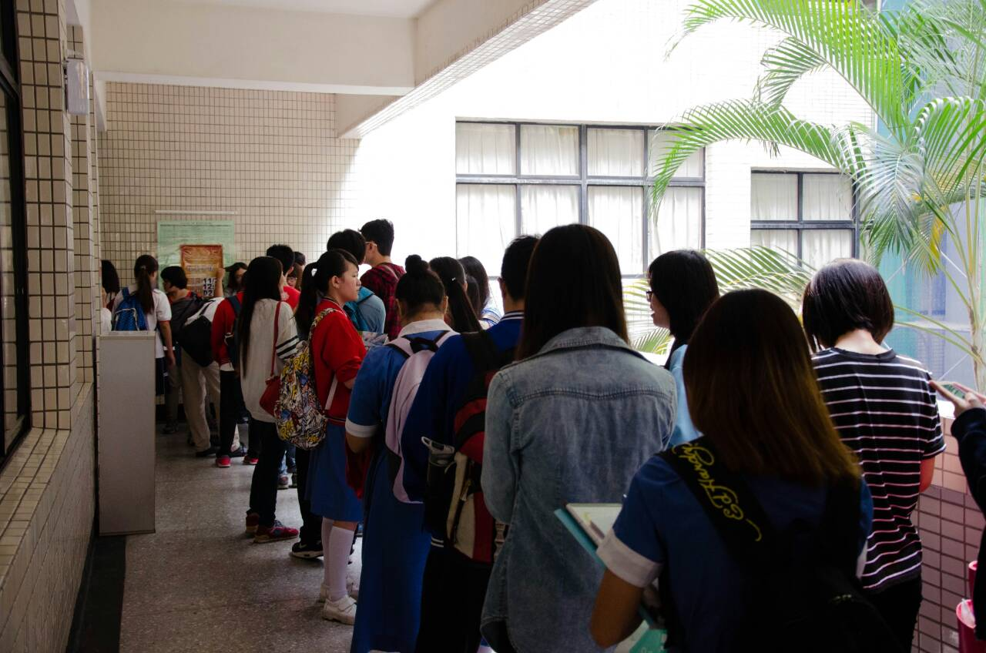  各社團社長排隊簽到 |  |  |  |  |  |  |  |  |  |  |  |  |  |  |  |  |  |  |  | 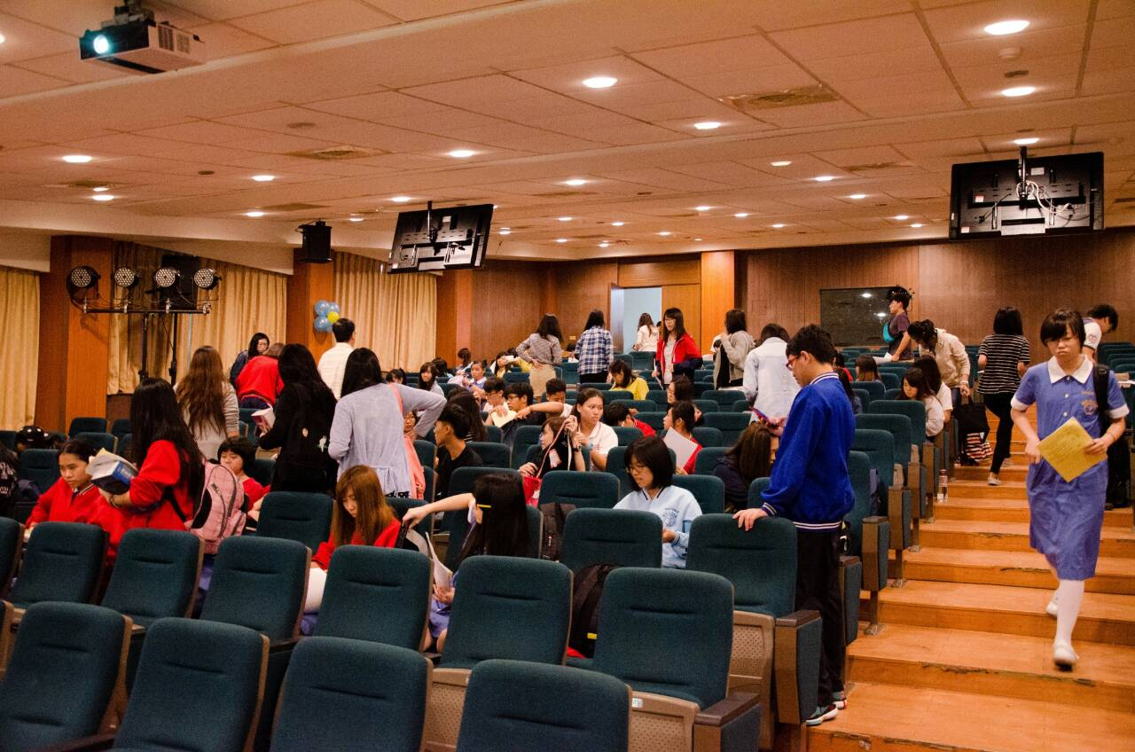  入座等待開始
活動照片  /  至  少  ４  張 | 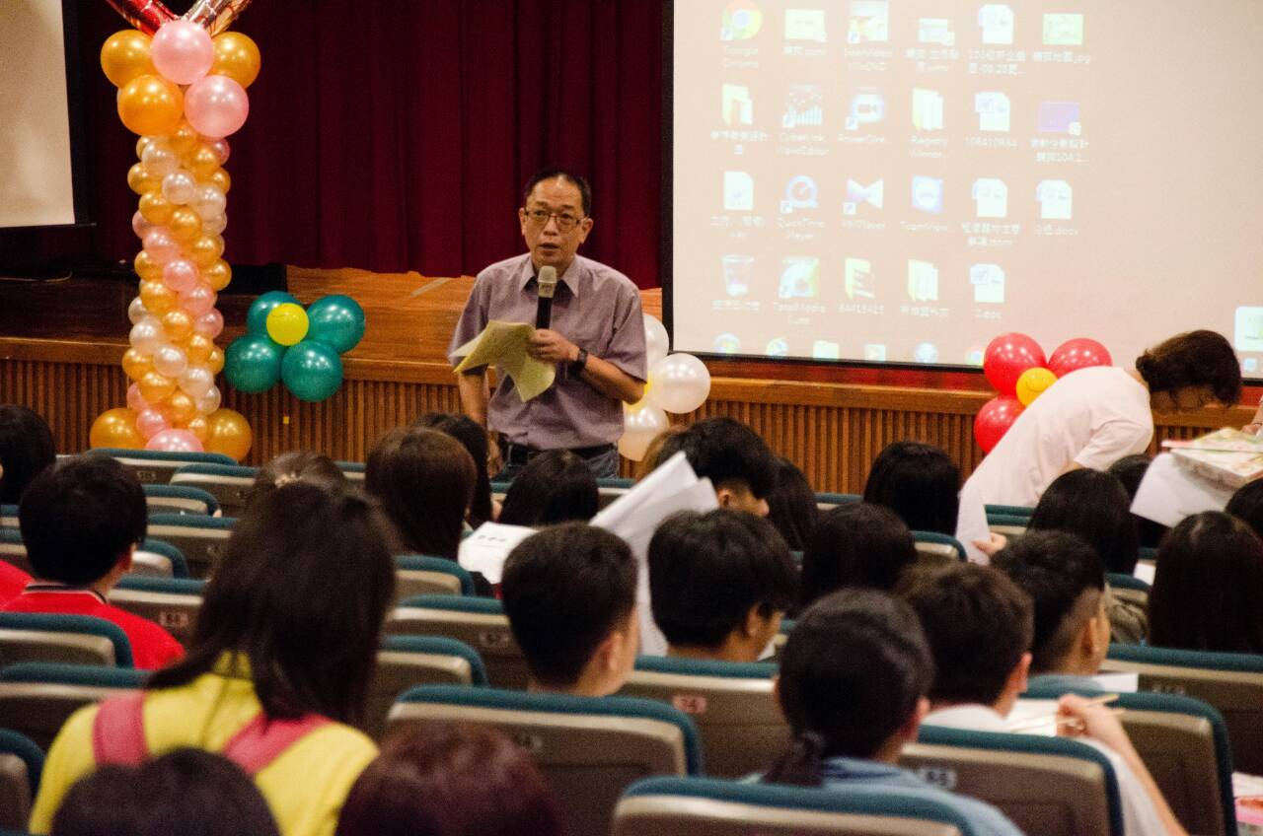  課外組組長主持 |  |  |  |  |  |  |  |  |  |  |  |  |  |  |  |  |  |  |  | 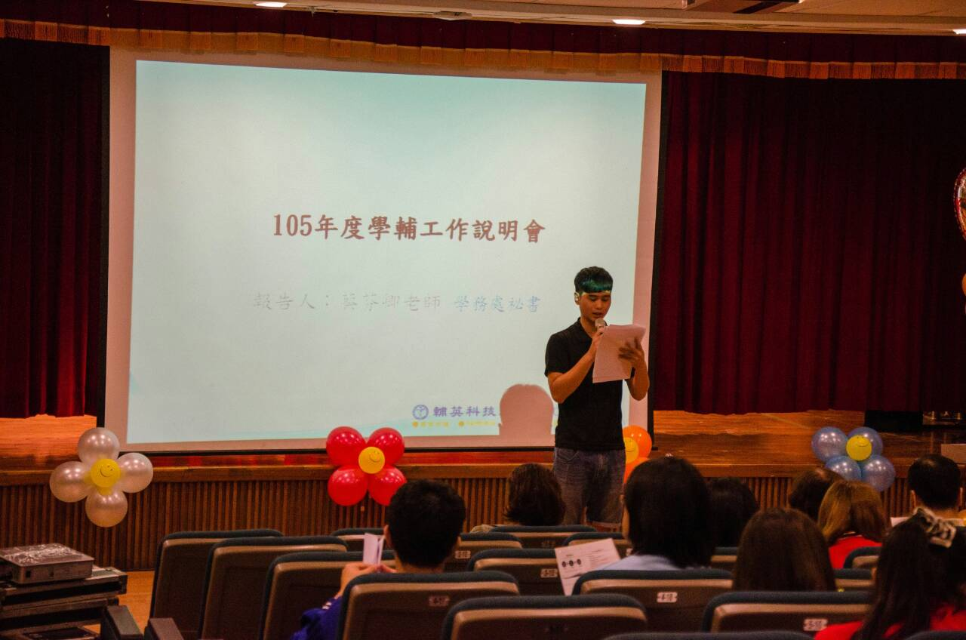  幹部宣達事項

